**PRÉSENTATION DE TOUTES LES NOUVEAUTÉS CARAVANES ET CAMPING-CARS HOBBY POUR LA SAISON 2025**

**Fockbek, le 28 août 2024. Une toute nouvelle gamme de camping-cars, des modernisations techniques pour toutes les caravanes et des BEACHY en couleurs, au CARAVAN SALON de Düsseldorf, qui ouvrira ses portes le 30 août 2024, Hobby vous présentera de nombreuses nouveautés dans la salle 9.**

**ONTOUR VAN ET PRESTIGE VAN : LE STYLE VAN AMÉNAGÉ POUR LE QUOTIDIEN ET LES VACANCES**

Désormais les fourgons Hobby s’appellent tous VAN. Après le MAXIA VAN sur châssis VW en 2024, Hobby présente pour la nouvelle saison ses fourgons également montés sur châssis CITROËN et FIAT dans un tout nouveau look.

Les ONTOUR VAN dans la couleur Gris Expedition de série avec bande décorative bleue, sont montés sur un châssis CITROËN de 140 ch et constituent le van idéal pour la vie au camping. Côté variantes d’aménagement, vous avez le choix : lit longitudinal ou transversal. Le modèle ONTOUR VAN 600 FT dispose d’un lit double transversal à l’arrière, tandis que le modèle ONTOUR VAN 640 ET, plus long de 40 cm, est équipé d’un matelas installé dans le sens de la conduite de deux mètres de long ainsi que d’un sommier à lattes GOODSIDE®. La salle d’eau compacte avec douche et armoire à miroir fait partie de l’équipement de série, tout comme la cuisine équipée d’un réfrigérateur DOMETIC de 90 litres à double butée.

Le PRESTIGE VAN de 140 ch basé sur un châssis Fiat, en Gris Lanzarote un peu plus foncé, se distingue par ses fenêtres à cadre et son atmosphère des plus conviviales. L’intérieur aux allures d’un bateau de plaisance arbore un design d’exception alliant modernité et originalité. La structure très appréciée du plan d’aménagement présente une dînette côté cabine de conduite, une salle d’eau compacte avec douche, des fenêtres ouvrantes dans l’espace couchage, des fenêtres à cadre à double vitrage teinté, des lits individuels à l’arrière et une cuisine tout confort.

Grâce à l’**ÉQUIPEMENT COMPLET** « **HOBBY**KOMPLETT », les vans sont équipés au départ usine de tout ce dont vous avez besoin pour partir à l’aventure : isolation spéciale B6 sur toute la surface et plancher XPS pour une isolation particulièrement efficace de la structure, sommier à lattes GOODSIDE®, système d’occultation REMIS pour le pare-brise et les vitres latérales (cabine de conduite), pack Safety avec systèmes d’assistance, jantes en alliage léger élégantes, moustiquaire pour la porte coulissante, store de toit, système coulissant pour 2 bouteilles de gaz de 11 kg, système **HOBBY**CONNECT commande de la technologie embarquée via panneau de commande Hobby et Bluetooth via une appli.

[Lire le communiqué de presse sur la nouvelle série ONTOUR VAN](https://mediaportal.hobby-caravan.de/fr/communique-de-presse/van-hobby-ontour-le-style-van-avec-couchage-en-longueur-ou-en-largeur/)

[Lire le communiqué de presse sur la nouvelle série PRESTIGE VAN](https://mediaportal.hobby-caravan.de/fr/communique-de-presse/van-hobby-prestige-design-de-luxe-et-espace/)

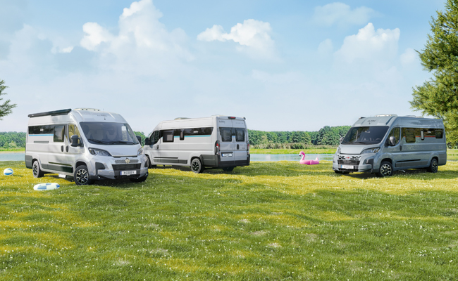

**ONTOUR ET MAXIA : DEUX NOUVELLES SÉRIES DE SEMI-INTÉGRÉS**

S’agissant des camping-cars semi-intégrés, deux nouvelles séries sont disponibles, avec de nombreux modèles connus. Tous ont en commun les nouveaux feux arrière caractéristiques de Hobby ainsi que de nouvelles prises d’air sur le toit qui, avec leurs lignes dynamiques, s’intègrent parfaitement dans le design extérieur moderne.

Le modèle ONTOUR C est un semi-intégré compact. Avec une largeur de 2,23 mètres, vous maîtrisez votre véhicule en toutes circonstances et négociez les virages les plus serrés, sur une route de montagne comme en plein centre-ville. Ce camping-car sur châssis CITROËN développe une puissance de 140 ch, est doté d’une transmission automatique et est disponible au choix aussi bien selon le plan d’aménagement avec grand lit que selon le plan d’aménagement avec lits individuels. Le ONTOUR T est un modèle polyvalent, basé sur un châssis Fiat et doté d’une motorisation 140 ch. Avec une largeur de 2,40 mètres, les trois plans d’aménagement offrent un réel sentiment d’espace, mais aussi beaucoup de place pour la grande dînette en L très conviviale. Les modèles ONTOUR T700 F et ONTOUR T 700 FH sont équipés d’un grand lit double très confortable à l’arrière. Le modèle ONTOUR T 700 FH dispose de série de deux couchages supplémentaires dans le lit de pavillon, au-dessus de la dînette. Il possède également un puissant moteur 180 ch avec transmission automatique. Le modèle ONTOUR T 710 GE reste le plus classique avec une cuisine latérale compacte, deux lits individuels et une grande soute garage à l’arrière.

Le MAXIA T allie design scandinave et confort maximal. À l’intérieur, la série dispose d’un équipement complet, notamment un éclairage d’ambiance des plus agréables, la dînette en L avec table pivotante à 360 ° à colonne et le réchaud à gaz à 3 feux et abattant verre. Les trois variantes d’aménagement proposent jusqu’à cinq couchages, un lit double ou des lits individuels. Le MAXIA T 740 WE et le MAXIA T 740 WF sont équipés d’une grande salle d’eau à l’arrière et d’une cabine de douche séparée. Ce modèle est basé sur un châssis Fiat 4,4t équipé d’un moteur de 180 ch et d’une transmission automatique. Une motrice noire, assortie de touches de bronze, complète l’aspect extérieur. Les prises 12 V / 230 V dans la soute garage sont particulièrement pratiques.

Déjà configurés, parés pour la route : les modèles spéciaux ONTOUR Family

Les modèles familiaux ONTOUR A 720 GFM et ONTOUR T 700 KMH sur châssis Fiat 4,25 t convaincront par leur puissant moteur de 140°ch et leur transmission automatique. Pouvant accueillir six personnes à leur bord, ces modèles prévoient un équipement qui répond spécialement aux besoins des petits et grands adeptes du camping. Tout a été pensé afin d’offrir le plus d’espace et de confort possible, que ce soit pour dormir, jouer, cuisiner ou ranger les affaires des petits et grands voyageurs. La capucine de l’ONTOUR A 720 GFM sert d’espace de rangement supplémentaire le jour. La nuit, elle se transforme en lit à baldaquin bien aéré. Dans le semi-intégré ONTOUR T 700 KMH, le lit de pavillon et la dînette centrale convertible permettent également de faire dormir confortablement jusqu’à six personnes. Les plus jeunes investiront les lits superposés situés à l’arrière qui peuvent faire office de grande soute garage pendant le trajet.

Quel que soit le semi-intégré que vous choisissez, grâce à l’**ÉQUIPEMENT COMPLET** « **HOBBY**KOMPLETT », tous les camping-cars sont déjà équipés de nombreux extras et parés pour le voyage, notamment : pack sécurité avec systèmes d’assistance, volant en cuir avec commandes, jantes en alliage léger élégantes, système d’occultation REMIS pour le pare-brise et les vitres latérales de la cabine de conduite, store de toit, moustiquaire pour la porte d’entrée, plancher en polyester renforcé de fibres de verre avec isolation thermique XPS, système coulissant pour bouteilles de gaz de 2 x 11 kg, réservoir d’eaux usées de 96 litres (chauffé et isolé), réfrigérateur à double butée de 133 litres (AES) DOMETIC, système **HOBBY**CONNECT pour la commande de la technologie embarquée via panneau de commande Hobby et Bluetooth via une appli.

[Lire le communiqué de presse sur la nouvelle série ONTOUR C](https://mediaportal.hobby-caravan.de/fr/communique-de-presse/hobby-ontour-c-et-ontour-t-compacts-polyvalents-et-spacieux/)

[Lire le communiqué de presse sur la nouvelle série ONTOUR T](https://mediaportal.hobby-caravan.de/fr/communique-de-presse/hobby-ontour-c-et-ontour-t-compacts-polyvalents-et-spacieux/)

[Lire le communiqué de presse sur la nouvelle série MAXIA T](https://mediaportal.hobby-caravan.de/fr/communique-de-presse/hobby-maxia-t-un-peu-plus-de-tout/)

[Lire le communiqué de presse sur les modèles spéciaux Family](https://mediaportal.hobby-caravan.de/fr/communique-de-presse/les-modeles-familiaux-hobby-ontour-a-720-gfm-et-ontour-t-700-kmh/)

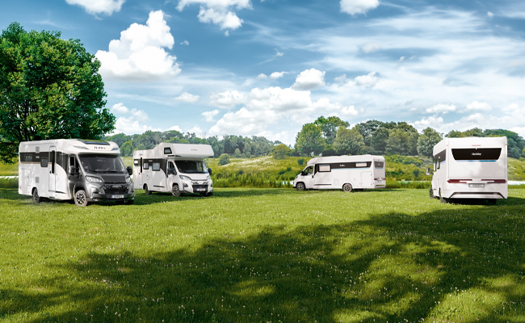

**CARAVANES HOBBY : ENCORE PLUS DE MODERNISATIONS**

Pour la saison 2025, Hobby propose à ses clients six séries qui se déclinent en 46 modèles différents au design extérieur élégant et à l’intérieur chaleureux, tous conçus pour passer des moments inoubliables. L’ONTOUR 390 SF, d’une largeur de 2,20 m et d’un poids de seulement 1 200 kg est proposé à partir de 21 100 €. Le modèle haut de gamme reste le MAXIA 660 WQM, le fleuron des modèles Hobby, disponible dès 44 770 €.

Outre la modernisation de l’intérieur apportée la saison dernière, qui inclut la modification des garnitures et des rideaux, la digitalisation des caravanes se poursuit pour la nouvelle saison. Le système **HOBBY**CONNECT déjà bien établi, de série dans toutes les caravanes, sera à l’avenir complété par une nouvelle fonction E-Gas-Level, pour l’indication du niveau de gaz. Ainsi, les utilisateurs peuvent non seulement contrôler l’éclairage intérieur, le chauffage, le réfrigérateur, le plancher chauffant et le climatiseur de toit (DOMETIC / TRUMA) via l’appli **HOBBY**CONNECT, mais ils sont également informés de manière sûre et fiable de la date du prochain remplacement de la bouteille de gaz. Pour une ambiance encore plus chaleureuse, de nouveaux éclairages à LED sont installés dans l’habitacle.

Grâce à **l’ÉQUIPEMENT COMPLET** « **HOBBY**KOMPLETT », les caravanes aussi sont immédiatement parées pour le voyage, sans packs obligatoires ou options coûteuses habituellement proposés dans le secteur. L’**ÉQUIPEMENT COMPLET** « **HOBBY**KOMPLETT » pour caravanes comprend notamment les éléments suivants : stabilisateur et système de frein à inertie KNOTT, vérins renforcés, store d’occultation et moustiquaire pour toutes les fenêtres, lanterneau DOMETIC SEITZ, éclairage d’auvent LED, penderie avec éclairage intérieur, tiroirs à extension complète, Soft Close et Push Lock, système **HOBBY**CONNECT pour la commande de la technologie embarquée par panneau de commande ou appli Bluetooth.

Lire le communiqué de presse sur les séries d’entrée de gamme [ONTOUR](https://mediaportal.hobby-caravan.de/fr/communique-de-presse/ontour-caravanes-dentree-de-gamme-de-hobby-pour-la-saison-2025/) et [DE LUXE](https://mediaportal.hobby-caravan.de/fr/communique-de-presse/de-luxe-caravanes-polyvalentes-milieu-de-gamme-de-hobby-pour-la-saison-2025/)

Lire le communiqué de presse sur les séries milieu de gamme [EXCELLENT](https://mediaportal.hobby-caravan.de/fr/communique-de-presse/excellent-les-polyvalents-milieu-de-gamme-de-hobby-pour-la-saison-2025) et [EXCELLENT EDITION](https://mediaportal.hobby-caravan.de/fr/communique-de-presse/excellent-edition-secrets-du-milieu-de-gamme-de-hobby-pour-la-saison-2025/)

Lire le communiqué de presse sur les séries haut de gamme [PRESTIGE](https://mediaportal.hobby-caravan.de/fr/communique-de-presse/prestige-caravanes-haut-de-gamme-de-hobby-pour-la-saison-2025/) et [MAXIA](https://mediaportal.hobby-caravan.de/fr/communique-de-presse/maxia-caravanes-haut-de-gamme-de-hobby-pour-la-saison-2025/)

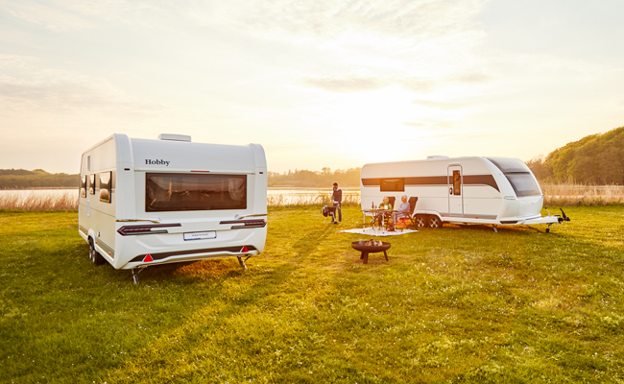

**BEACHY : PLUS RESPLENDISSANT QUE JAMAIS**

Certes la populaire série BEACHY de Hobby ne se résume pas à faire le bonheur des campeurs uniquement sur la plage, mais c’est là qu’elle sera désormais encore mieux mise en valeur. L’autocollant extérieur des trois plans d’aménagement éprouvés BEACHY 360, BEACHY 420 et BEACHY 450 évoque la joie de vivre, l’aventure et l’ambiance de la plage. Son design inspiré des vagues est désormais disponible en option dans les couleurs tendance « bleu océan », « jaune soleil », « rose » et « lavande ».

Avec son chauffage électrique en option, cette caravane emblématique peut également servir de refuge pour des soirées douillettes en couple ou en famille pendant les mois un peu plus frais. Le mode d’approvisionnement perfectionné comprend désormais un réservoir d’eau propre fixe et un réservoir d’eaux usées sur roulettes. Les prix se maintiennent au niveau bas habituel et commencent à 14 670 € pour la saison 2025.

[Lire le communiqué de presse sur la série BEACHY 2025](https://mediaportal.hobby-caravan.de/fr/communique-de-presse/la-beachy-plus-de-couleurs-plus-dindependance/)

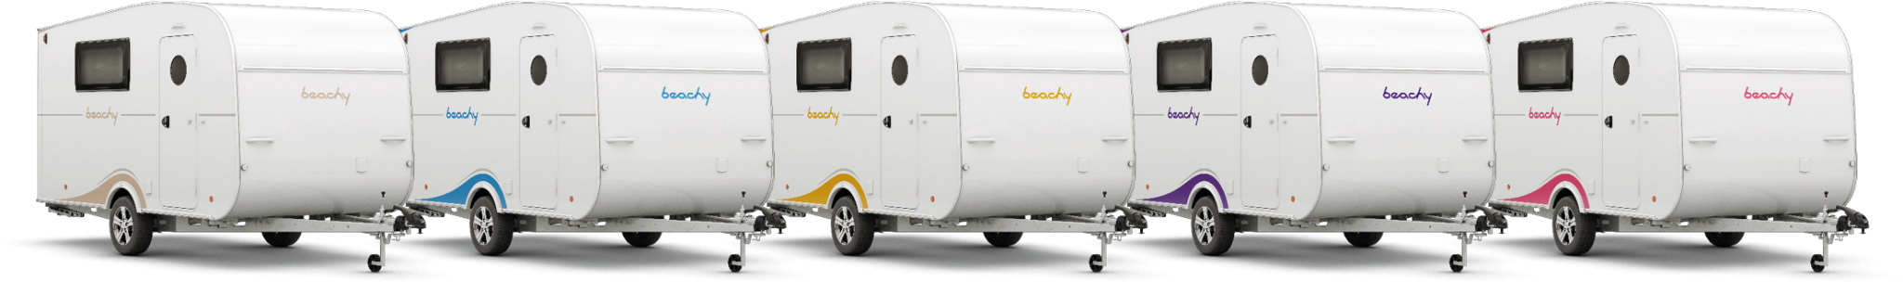

**Plus de photos et de détails sur les modèles de la saison 2025 sont disponibles dès maintenant en ligne sur** [**hobby-caravan.de/fr**](https://www.hobby-caravan.de/fr/) **et seront présentés en direct au Caravan Salon de Düsseldorf, du 30/08 au 08/09/2024.**

**Des informations complémentaires sont disponibles auprès du service de presse Hobby :** [presse@hobby-caravan.de](mailto:presse@hobby-caravan.de) ou [mediaportal.hobby-caravan.de/fr](https://mediaportal.hobby-caravan.de/fr/)